Муниципальное казенное общеобразовательное учреждение
«Цулдинская основная общеобразовательная школа»

АКТ
приемки пищеблока на готовность
к новому 2024-2025 учебному году

от 01.09. 2024г.

Комиссия в составе:
Председатель комиссии- Хандулаев А.Н. директор
Члены комиссии:
Джабраилова М.И.-заместитель директора по УВР
Магомедова У.М. ответственная за питание
установила:
- Оборудование пищеблока
  - Плита для приготовления пищи электрическая имеется, в исправном состоянии
  - Плита для приготовления пищи газовая имеется, в исправном состоянии
  - Электрический водонагреватель для подогрева воды имеется _______1______ шт., в рабочем состоянии ______1_____ шт.
  - . Чайник электрический имеется ___1____шт., исправный___1________ шт.
  - Весы кухонные______ 1_____ шт., исправные _____1______шт.
  - Холодильники: бытовой холодильник ___1_____ шт., исправный____1_____ шт.,
  - Работник пищеблока ___1__ человек, прошел медосмотр 1.
  - Бракеражная комиссия назначена приказом № 1 от 01.09.2024г.

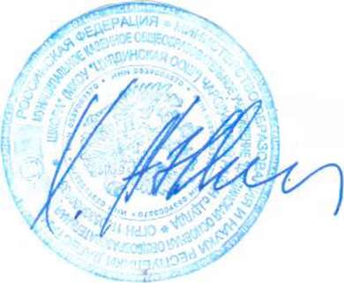
На основании осмотра пищеблока и ознакомления с соответствующей документацией комиссия приняла решение считать пищеблок готовым к работе в 2024-2025 учебном году.

Директор школы ________________ Хандулаев А.Н.

